ОПЗ Диспетчеризация

История изменений документа
Дата | Описание | Задача | Автор
21.12025 | Первый драфт документа | ASCUP-73 | Трусов И.В.

Термины и сокращения
Термин/ сокращение | Определение
ФТ | Функциональное требование
РР | Роль реагирования
ФС | Функциональная структура
ПР | Протокол реагирования
ЭФ | Экранная форма
ТЗ | Техническое задание

Описание подсистемы
____ - правки в документе, которые необходимо реализовать
____ - правки в документе, для изменения в будущем, не должно работать

Общее описание

В разделе должны быть реализованы все требования к подсистеме диспетчеризации из ТЗ.
Подсистема диспетчеризации содержит:
Модуль конструктора протокола реагирования
ФТ_ПР.01 | Должна быть реализована функция создания шаблонов протоколов реагирования, с возможностью редактирования уже существующих шаблонов:  Библиотека типовых сценариев; Визуальный редактор.
ФТ_ПР.02 | Должно быть обеспечено хранение шаблонов протоколов реагирование с учетом отредактированных элементов шаблона реагирования.
ФТ_ПР.03 | Должна быть реализована функция заполнения оперативной справки и протокола реагирования. Должна быть реализована привязка шаблонов реагирования к данным и триггерам:  интеграция с мониторингом внешних и внутренних систем;  динамические параметры.
ФТ_ПР.04 | Должна быть реализована функция ведения временных параметров исполнения элементов протокола реагирования, с последующими контрольными функциями.
ФТ_ПР.05 | Должна быть реализована функция автоматической эскалации элемента протокола реагирования при отсутствии активности от Службы на которую был назначен элемент, согласно указанному времени
ФТ_ПР.06 | Должна быть реализована экранная форма для внесения данных о времени реагирования на конкретным элемент
ФТ_ПР.07 | Должно быть обеспечено хранение данных с привязкой времени реагирования с конткретными элементами протокола реагирования.

Общее описание бизнес-логики схематично:
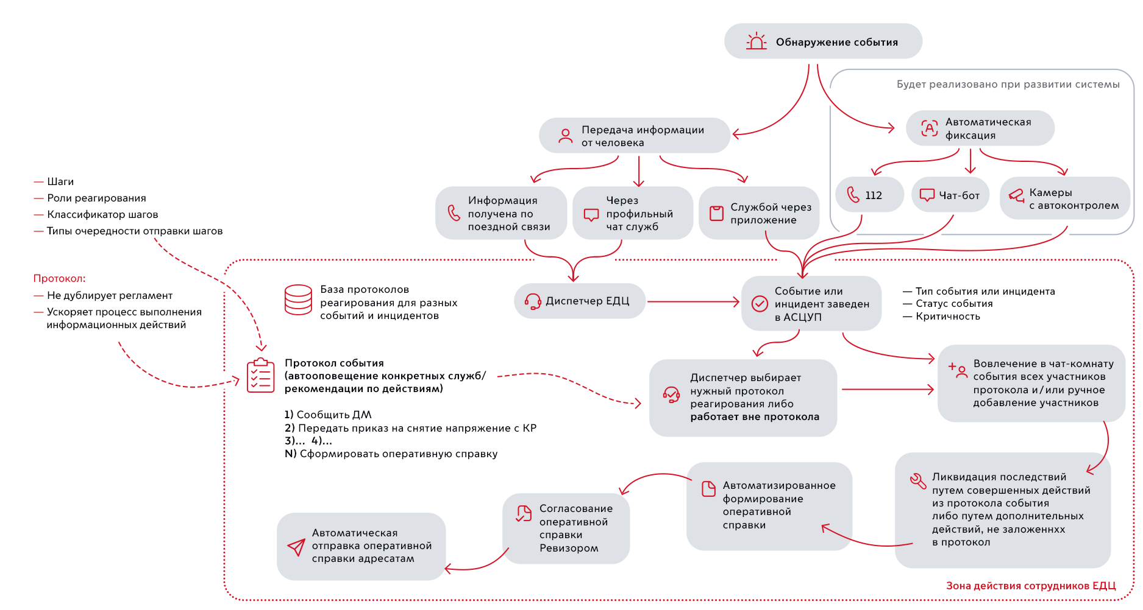

Описание процесса создания протокола реагирования, назначения ролей реагирования и связь с организационной структурой:
- Создание протокола реагирования:
  - Через экранную форму «Администрирование протоколов» создается новый протокол.
  - В протоколе указываются шаги, рекомендуемые действия и ответственные роли реагирования или конкретные ответственные лица.
- Создание ролей реагирования:
  - Через экранную форму «Администрирование ролей реагирования» создаются и редактируются роли реагирования
- Назначение ролей реагирования на шаги протокола:
  - Через экранную форму «Администрирование протоколов» роли реагирования назначаются на конкретные шаги протокола
- Создание организационной структуры:
  - Через экранную форму «Администрирование оргстуктуры» создается обособленная организационная структура.
  - Структура древовидная, представляет собой иерархическую систему, где верхний уровень управляет нижними через четкую систему подчиненности. Она включает организации, подразделения и должности, связанные между собой вертикальными связями, с соблюдением принципа единоначалия.
- Назначение ролей на организационную структуру:
  - Через экранную форму «Администрирование оргструктуры» роли реагирования привязываются к элементам организационной структуры с типом «Подразделение»
  - Роли действуют исключительно в рамках того подразделения, где они были назначены, и не влияют на нижестоящие уровни иерархии.

Требования к реализации

Общие требования
Настройка разделения доступа см. документ «Нужно создать матрицу доступов по ролям» ИЛИ можно прям тут указать новые роли?

Протокол реагирования
Протокол реагирования — это ключевой инструмент, который обеспечивает централизованное управление оповещениями участников процесса. Он помогает своевременно реагировать на события и инциденты, предоставляя участникам рекомендательные чек-листы для эффективного управления ситуацией.
Цель:
Разработать и внедрить функцию создания протокола реагирования, обеспечивающую оперативное оповещение всех участников процесса через назначение ролей реагирования (РР) на функциональную структуру в информационной системе (ИС).

Статусная модель
Статусная модель состоит из справочников
- Статус протокола
- Статус выполнения протокола – связан с инцидентом и протоколом
- Статус выполнения шага протокола – связан с инцидентом и протоколом

Статус протокола
В статус  Из статуса | Неактивен | Активен
Активен | Выпадающий список, кнопка сохранить
Неактивен |  | Выпадающий список, кнопка сохранить

Статус выполнения протокола
Статус выполнения протокола привязан с инцидентом со статусом выполнения этапов протокола. По умолчанию имеет статус «В работе»
В статус  Из статуса | Выполнен  Черн | Выполнен частично  Черн | Отменен  Черн
В работе | Автоматическая смена статуса при выполнении всех шагов | Автоматическая смена статуса при наличии статуса шага = «Отменен» | Кнопка «Отменить протокол»

Статус шага протокола
В статус  Из статуса | Назначен в очередь | В работе | Выполнен | Отменен
Ожидает назначения | Статус «Ожидает назначения» выставлен по умолчанию, когда протокол сформирован системой, но уведомление с шагом не направлено исполнителям. Статус меняется автоматически при отправке уведомления исполнителям шага.
Назначен в очередь исполнения |  | Статус меняется на «В работе» после того, как исполнитель взял выполнение шага по кнопке «Взять в работу»
В работе |  |  | При нажатии на кнопку «Выполнен» | Кнопка «Отменить шаг протокола»

Карточка

Эскиз экрана «Карточка протокола»

Атрибуты
Наименование атрибута | Атрибут логмодели | Корректировка пользователем | Обязательность | Логирование | Тип данных | Отображение в UI  | Описание
ID | Карточка_протокола.ID | Нет | Да | ? | ? | Нет | Присвоение ID в момент создания протокола, связь протокола с инцидентом, по факту, на каждом инциденте есть своя версия данного протокола»
Версия протокола | Версия | Нет | Да | Да | ? | Да | Версия протокола создается автоматически, при каждом изменении протокола на карточке администрирования. Предыдущие версии тоже нужно сохранять. Помимо ID, нужно привязывать к инциденту и версию протокола. Что бы понимать, по какой версии был отработан инцидент.
Название протокола | Название | Да | Да | Да | ? | Да | Название протокола доступно для изменения пользователем на экране администрирования карточки. Проверки допустимых значений описывать уже на этапе ОПЗ по АРМ?
Критичность протокола | Критичность | Да | Да | Да | ? | Да | У каждого протокола есть критичность, присваивается администратором на экране администрирования карточки. Значения критичности: Низкий, Средний, Высокий, Критичный.
Дата создания протокола | Дата_создания | Нет | Да | ? | ? | Нет | Создается автоматически, в UTC при создании администратором на экране администрирования карточки, нажатие на кнопку «Сохранить»
Время создания протокола | Время_создания | Нет | Да | ? | ? | Нет | Создается автоматически, hh:mm:ss,sss (Нужны ли микросекунды?)
Дата и время создания протокола | Дата_и_время_создания | Нет | Да | ? | ? | Да | Создается автоматически, конкатенация данных YYYY-MM-DDThh:mm:sss(Нужны ли микросекунды? я думаю что для UI нет) пользователю показываем с учетом часового пояса и отображаем в UI, «Дата и время с учетом пояса ***»
Создатель протокола | Создатель | Нет | Да | ? | ? | Нет | Конкатенация ФИО пользователя из сервиса ПАА
Дата последнего изменения протокола | Дата_изменения | Нет | Да | ? | ? | Нет | Создается автоматически, в UTC при внесении изменений в протокол администратором на экране администрирования карточки и нажатия на кнопку «Сохранить»
Время изменения протокола | Время_изменения | Нет | Да | ? | ? | Нет | Создается автоматически, hh:mm:ss,sss (Нужны ли микросекунды?)
Дата и время последнего изменения протокола | Дата_и_время_изменения | Нет | Да | ? | ? | Да | Создается автоматически, конкатенация данных YYYY-MM-DDThh:mm:sss (Нужны ли микросекунды? я думаю что для UI нет)
Инициатор изменений | Инициатор_изменений | Нет | Да | ? | ? | Да | Конкатенация ФИО пользователя из сервиса ПАА
Номер шага протокола | Номер_шага | Да | Да | ? | ? | Да | При создании шага проставляется очередность автоматически, можно менять очередность администратором на экране администрирования карточки.
Название шага | Название | Да | Да | ? | ? | Да | Название шага доступно для изменения пользователем на экране администрирования карточки Проверки допустимых значений описывать уже на этапе ОПЗ по АРМ?
Последовательность выполнения шага протокола | Последовательность_выполнения_шага | Да | Да | ? | ? | Да | Последовательность выполнения шагов задается администратором, на экране администрирования протокола. Может быть: 1-последовательное (оповещение уйдет только после выполнения шага/шагов № «*»); 2-Параллельное (оповещение уйдет до выполнения шага/шагов № «*») 3- Смешенная последовательность (по сути, хард-код, зашитый разработчиками. Желательно избежать»
Роль реагирования шага | Роль_реагирования_шага | Да | Да | ? | ? | Да | Выбор роли или ролей реагирования по конкретному шагу доступно администратору, на экране администрирование карточки
Тип оповещения | Тип_оповещения | Да | Да | ? | ? | Да | Это другой справочник, пользователь может выбрать при создании протокола доступный из него список на экране администрирования карточки
Текст оповещения | Текст_оповещения | Да | Да | ? | ? | Да | Это другой справочник, пользователь может выбрать при создании протокола доступный из него список на экране администрирования карточки

Функции «Карточки»
Код функции | Наименование функции | Условие доступности вызова | Если условия доступности не выполнены то (Дизейблить /  Дизейблить со всплывающей подсказкой с условиями доступности /  Не отображать/ | Условие выполнения | Текст ошибки выполнения функции | Описание | Способ вызова
 | Открытие карточки
 | Сохранение карточки

Роль реагирования

